Skapa vecko-kontroll Tomocyntes i SYNGO

Syfte
Daglig kontroll utförs för att säkerställa exponeringsautomatik och bildkvalitet.

Förändringar i denna version
Små förändringar.

Åtgärder
- Gå till listen – välj Patient och sedan Register
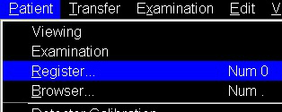
- Kolumnen PATIENT till vänster
  - Last name – fyll i Daglig kontroll Tomo
  - Date of birth – fyll i dagens datum (åååå-mm-dd)
  - Sex – Klicka i Other

- Kolumnen Procedure till höger
  - Study – Välj Daglig QC-processed Tomo

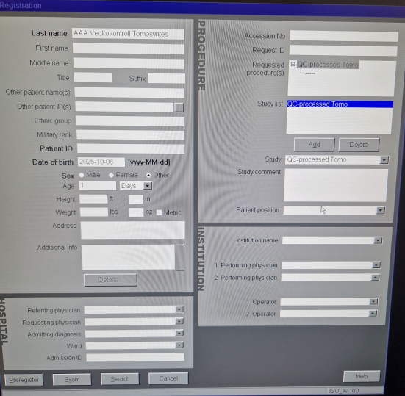

- Exam

